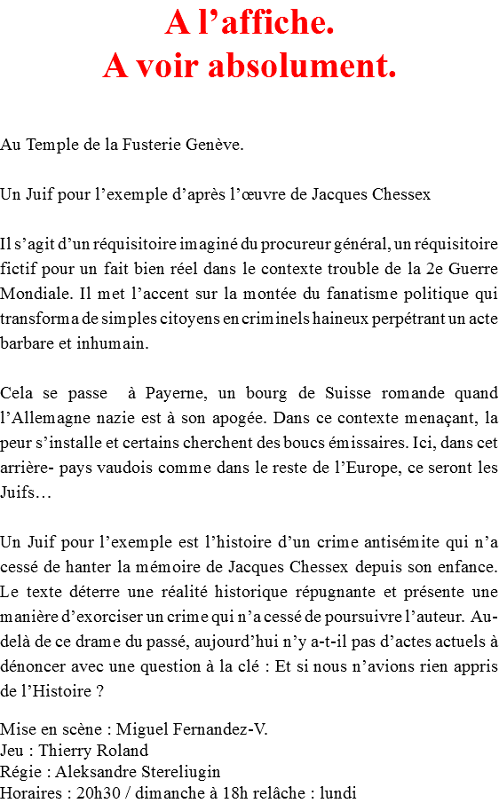

[www.unjuifpourlexemple.ch](http://www.unjuifpourlexemple.ch/)





[http://www.exclusifmag.com/Emagazine/images/twitter.png](https://twitter.com/EmagExclusif)[http://www.exclusifmag.com/Emagazine/images/social%20network83%20(1).png](https://www.facebook.com/Exclusifmagazineenligne/?fref=ts)